Муниципальное общеобразовательное учреждение
"Средняя общеобразовательная школа» с. Дьяковка
Краснокутского района Саратовской области

Кружок «Практическая биология»

Исследовательский проект
на тему:
«Влияние микробиологических удобрений
на рост и развитие пшеницы
в стрессовых условиях»

номинация «Ландшафтная экология и почвоведение»

Выполнил:
обучающийся 8 класса
Титов Владимир Ильич
МОУ-СОШ с. Дьяковка
Краснокутского района
Саратовской области
Руководитель:
Тарабрина Лариса Александровна,
учитель биологии МОУ-СОШ с.Дьяковка
Краснокутского района Саратовской области
89873634068 guseva196767@mail.ru

2024 год

Оглавление
Введение……………………………………………………………….3
Основная часть
- Обзор литературы………………………………………………….5
- Экспериментальная часть
  - Отбор почвенных образцов……………………………………8
  - Подготовка почвы для анализа………………………………..8
  - Определение гранулометрического состава почвы………….8
  - Физико-химический анализ почвы……………………………8
  - Приготовление бактериальной суспензии……………………8
  - Подготовка семян к посеву……………………………………9
  - Посев семян…………………………………………………….9
  - Моделирование условий роста………………………………..9
  - Уход за растениями и ведение наблюдений в процессе роста.9
- Замер морфометрических показателей………………………….10
Вывод…….……………………………………………………………11
Заключение……………………………………………………………12
Список литературы…………………………………………………...13
Приложение…………………………………………………………...14

Введение

Пшеница (Triticumaestivum L.) – стратегически важная зерновая и хлебная культура, имеющая большое значение в обеспечении продовольственной безопасности России. Потери урожая и снижение качества зерна пшеницы от засухи наносят значительный ущерб сельскому хозяйству, пищевой промышленности и экономике, что определяет актуальность решения данной проблемы. Важную роль играет применение экологически ориентированных и безопасных подходов, позволяющих улучшать рост и продуктивность, индуцируя естественные защитные механизмы растительного организма к враждебным стресс-факторам. Однако использование микробиологических удобрений может оказать значительное влияние на рост и развитие растений. В этом проекте мы рассмотрим влияние микробиологических удобрений на основе азотфиксирующих бактерий на рост растений пшеницы в различных климатических условиях среды.

Проблема исследовательского проекта заключается в необходимости изучения влияния микробиологических удобрений на основе азотфиксирующих бактерий на рост и развитие пшеницы в стрессовых климатических условиях.

Цель: Выяснить влияние микробиологических удобрений на рост и развитие пшеницы в разных климатических условиях (засуха).

Актуальность: Факторы окружающей среды, например, засуха, представляют серьезные сельскохозяйственные проблемы, вызывающие стресс для растений и приводящие к значительным потерям урожая во всем мире. Засуха - одно из самых распространенных и разрушительных явлений, связанных с окружающей средой. Она может привести к потере до 50% урожая, особенно в нашем Краснокутском районе Саратовской области. Одной из стратегий повышения стрессоустойчивости может быть внедрение бактерий, полезных для растений. Микробиологические удобрения- это удобрения, содержащие микроорганизмы, мобилизующие питательные вещества из почвы, превращая их из сложной органической и недоступной для растений формы посредством биологических процессов в простую, неорганическую и удобную для поглощения корневой системой. Стимулирующие рост растений бактерии являются относительно простой и недорогой альтернативной стратегией и благотворно влияют на показатели роста, биомассу в условиях стресса.

Гипотеза: мы предполагаем, что микробиологические удобрения положительно влияют на рост и развитие пшеницы в различных климатических условиях.

Объект исследования: рост растений пшеницы.

Предмет исследования: влияние микробных удобрений на рост растений пшеницы.

Для достижения цели были поставлены следующие задачи:

- Изучить научную литературу по теме проекта.
- Спланировать количество экспериментальных емкостей с почвой.
3. Провести базовый анализ отобранной почвы.
4. Подготовить бактериальную суспензию, семена пшеницы, произвести посев.
5. Смоделировать условия роста растений.
6. Измерить морфометрические показатели пшеницы.
7. Сделать вывод.

Для проведения исследования мы использовали следующие методы:
1. Анализ литературы — изучение научных статей, книг и других источников информации о влиянии удобрений на рост растений.
2. Наблюдение — наблюдение за растениями пшеницы, выращенными с использованием микробиологических удобрений, для определения их влияния на рост и развитие растений в различных климатических условиях.
3. Эксперимент — проведение экспериментов, чтобы определить влияние микробных удобрений на рост пшеницы в различных климатических условиях.

Практическая значимость заключается в повышении устойчивости пшеницы к неблагоприятным климатическим условиям (засухе) на полях Краснокутского района Саратовской области.

Основная часть

- Обзор литературы

Наш Краснокутский район находится в Левобережье Саратовской области и издавна является традиционной зоной выращивания яровой пшеницы в степном Поволжье. Специфические биоклиматические ресурсы зоны, отличающиеся некоторым дефицит влаги при высоких температурах воздуха, хорошим плодородие почв, способствуют получению стабильно высоких показателей качества зерна.
В связи с тем, что регион расположен в зоне рискованного земледелия и недостаточного увлажнения, сельскохозяйственное производство испытывает большие трудности в получении высоких и устойчивых урожаев. Поэтому для работников сельского хозяйства Саратовской области нет более важной проблемы, чем преодоление засухи. Угроза засухи так часто зависает над степными районами, что она, естественно, должна привлекать самое серьезное внимание исследователей.
Агрометеорологические факторы влияют на темпы развития растений, время наступления фенологических фаз и продолжительность вегетационного периода в целом. При жарком и засушливом лете растения развиваются в ускоренном ритме, что приводит к более раннему созреванию зерновых культур. При прохладном и дождливом лете межфазные периоды удлиняются, и созревание наступает позже обычных сроков. Засуха в Саратовской области оказывает негативное влияние на урожай яровой пшеницы. Эта зерновая культура является требовательной к воде растениями, и если на ранних стадиях их развития недостаточно влаги, то урожай может сильно снизиться. Для защиты урожая от засухи необходимо проводить мероприятия, связанные с обеспечением достаточного уровня влажности почвы, такие как полив и орошение. Полив на полях Краснокутского района при выращивании пшеницы не проводится.
Засухи являются серьезной угрозой для урожайности зерновых культур. Они могут вызывать следующие последствия:
- Снижение размера зерен, что приводит к снижению урожайности.
- Изменение качественных характеристик зерен.
- Снижение протеина в зерне.
- Увеличение содержания нитратов в зерне.
- Повышенное рисков возникновения болезней и вредителей.
- Увеличение расходов на орошение, чтобы компенсировать отсутствие осадков. Опасное влияние засух на просо и яровую пшеницу является одной из главных проблем, связанных с сельским хозяйством и продовольственной безопасностью. Борьба с этой проблемой является необходимым условием для обеспечения продовольственной устойчивости региона.
Яровая пшеница не отличается большой потенциальной урожайностью, но отработанная технология ее возделывания и высокое качество зерна делают данную культуру главной культурой сегодняшнего дня, которая пользуется большим спросом на современном рынке.
В связи с этим, для достижения стабильной и экономически оправданной урожайности яровой пшеницы в острозасушливых условиях Саратовского Левобережья, а именно, в Краснокутском районе, необходимо внедрение засухоустойчивых сортов и совершенствование существующей технологии ее возделывания.
Одним из факторов повышения урожайности пшеницы может являться применение микробных удобрений на основе азотфиксирующих бактерий при посадке и выращивании растений.
Азотфиксирующие бактерии имеют уникальные свойства: кроме фиксации азота из воздуха они образуют большое количество биологически активных веществ – стимуляторов роста и витаминов, которые так необходимы для роста и развития растений. Аэробные неспорообразующие грамотрицательные бактерии, фиксирующие молекулярный азот, были впервые выделены из почвы М. Бейеринком в 1901 году. Ученый дал им имя Azotobacter chroococcum. В 1903 году Лимпаном был охарактеризован еще один вид азотфиксирующих бактерий – Azotobacter vinelandii Lipman.
В 1904 году он охарактеризовал Azotobacter beijerinckii Lipman, название которого было дано в честь Мартина Бейеринка. В середине XX века, в 1949 году, Н.А. Красильников охарактеризовал вид Azotobacter nigricans, Krasilnikov, который в 1981 году Томпсон и Скирман разделили на 2 подвида: Azotobacter nigricanssubsp. Nigricans Krasilnikov, и Azotobacter nigricanssubsp. Achromogenes Thompsonand Skerman. Практически в это же время эти ученые охарактеризовали вид Azotobacter armeniacus Thompsonand Skerman. Позднее, в 1991 году, Пейджем и Шивпрасадом были описаны особенности вида Azotobacter salinestris PageandShivprasad. Сначала их относили к семейству Azotobacter aceae Pribram, но чуть позднее их определили к Pseudomonadaceae на основании изучения нуклеотидных последовательностей РНК. В 2004 году было проведено генетическое исследование и ученые выяснили, что Azotobacter vinelandii принадлежат к одному и тому же классу с бактерией Pseudomonasaeruginosa. В 2007 году ученые предположили близость родов Azotobacter, Azomonas и Pseudomonas. Род Azotobacter включал в себя такие виды как Azotobacteragilis (сейчас входит в состав рода Azomonas), Azotobacter macrocytogenes и Azotobacter.

2. Экспериментальная часть

Весь эксперимент выполнялся с применением профессионального набора «Оценка влияния экологических факторов на эффективность бактериальных удобрений при выращивании растений», в соответствии с методическими рекомендациями.

2.1. Отбор почвенных образцов
Почва набрана на пришкольном участке с максимальной глубиной 0,2 метра.

2.2. Подготовка почвы для анализа
Образцы почвы были высушены, также были убраны крупные остатки растительности, камни, мусор. Затем почвы были просеяны через сито с диаметром 1-2 мм.

2.3. Определение гранулометрического состава почвы
Определение гранулометрического состава почвы проводили по методике, представленной в методических рекомендациях «Оценка влияния экологических факторов на эффективность бактериальных удобрений при выращивании растений» мокрым методом.
Насыпали 1 столовую ложку почвы в ладонь и с помощью пипетки Пастера добавляли воду, тщательно перемешивая. Из полученного «теста» скатали шарик и попробовали растянуть его в жгут. Все образцы почв в результате эксперимента оказались среднесуглинистыми, с песчаными частицами, т.к. они образовывали шарик, в жгут раскатывались, образовывали отдельные «колбаски», но при сгибании в кольцо разламывались.

  - Физико-химический анализ почвы

Определение кислотности среды почвенной вытяжки
Кислотность среды почвенных вытяжек были определены при помощи индикаторной бумаги и датчиков рН цифровой лаборатории центра Точки роста. Почвы всех образцов слабощелочные или близкие к нейтральным.
Определение солености почвы
Соленость почвы была определена следующим образом: на предметное стекло помещали каплю почвенной вытяжки из предыдущего эксперимента. После высыхания наличие белесого налета на месте капли указывает на наличие избыточного количества солей.
  - Приготовление бактериальной суспензии
Взяли пробирку с микробным удобрением, встряхнули. В колбе смешали 0,5 г поваренной соли, 50 мл воды и суспензию бактерий. Поставили в теплое место на 24 часа, в течение которых происходит активация бактерий. В пластиковую бутылку на 2 литра высыпали остаток соли, вылили содержимое колбы, перемешали.

  - Подготовка семян к посеву
Разделили семена пшеницы на две равные части, к одной из частей добавили приготовленную суспензию бактерий, вторая осталась без обработки. Оставили семена на 2 часа.

  - Посев семян
Увлажнили почву дистиллированной водой и провели посев семян по 5 штук в каждый стаканчик, заглубив их на о,5 мм. Стаканчики подписали: 18 стаканчиков с бактериями и без бактерий (норма, слабый фактор и сильный фактор).

  - Моделирование условий роста
Поставили стаканчики в поддоны на подоконник школьной лаборатории. Шесть стаканчиков будем поливать своевременно и в достаточном количестве (три - дистиллированной водой, три – суспензией с бактериями)- это норма, шесть стаканчиков будем поливать редко ( три – дистиллированной водой, три – суспензией с бактериями)- это слабый фактор, а шесть стаканчиков будем поливать изредка, создав засуху (три – дистиллированной водой, три- суспензией с бактериями)- это сильный фактор. Периодически будем менять расположение стаканчиков на подоконнике по отношению к солнцу.

  - Уход за растениями и ведение наблюдений в процессе роста
Контролем служили растения без предварительной обработки семян. После проведенных каждой из обработок, у опытных растений, на разных стадиях вегетации, определяли высоту побега (от прикорневой зоны до кончика самого длинного листа).

- Замер морфометрических показателей

На 30 день растения аккуратно вынули из стаканчиков, корни очистили от почвы. Произвели замеры длины корня всех растений, посаженных в стаканчике, затем определили среднее значение длины основного корня, результаты были занесены в таблицу.
Определили высоту растений в каждом стаканчике и определили среднее значение, которое занести в таблицу.
Измерили количество листьев на пшенице, а также длину и ширину листовой пластинки, среднее значение занесли в таблицу.
Произвели взвешивание отдельно корней и зеленой биомассы, сформировавшейся в каждом стаканчике. Зафиксировали вес в таблицу. На отдельные листы выложили все варианты эксперимента (с обработкой и без обработки). Для определения массы корневой системы и зеленой биомассы растений исследуемый материал взвешивали на технических весах с точностью до 0,01 г.
Произвели высушивание корней и зеленой биомассы в духовке до полного сухого состояния и провели повторное взвешивание сухой массы пшеницы с занесением в таблицу (Данные представлены в таблице 1).

Вывод

Для определения эффективности биопрепарата мы использовали показатели длины, ширины одного листа растения, а также массы надземной части и корневой системы пшеницы. Указанные параметры прогнозируют урожай зерновых культур. В таблице 1 представлены значения ростовых параметров и массы растения.
Анализируя полученные данные, мы установили, что микробиологический препарат стимулирует развитие площади листа во всех вариантах смоделированных климатических условий изучаемых нами растений. На диаграммах 1-3 видны сравнительные показатели. Так при засухе высота растения без обработки бактериями в среднем составляет 20 см, а с обработкой – около 33 см. Количество листьев соответственно 3шт и 4 шт, длина листовой пластины - 18 см и 29 см, ширина листовой пластины - 2 см и 3 см.
Микробиологическое удобрение также стимулировало рост и развитие корневой системы растений, на диаграммах 4-6 видно, что во всех вариантах, без исключения, биопрепарат оказал высокое стимулирующее действие. В условиях засухи длина корня в среднем составляла 10 см без обработки микробными удобрениями и 14 см с обработкой.
На диаграммах 7-9 представлены средние показатели массы надземной и подземной частей пшеницы без обработки бактериями и с обработкой. В смоделированных условиях засухи масса свежей биомассы без обработки составила 0,084 г, с обработкой 0,099 г, сухой соответственно 0,067 г и 0,079 г. Масса подземной части (корня) без обработки составила в среднем 0,026 г, а с обработкой 0,053 г, в сухом виде соответственно- 0,021 г и 0,042 г.

Заключение

Таким образом, мы выяснили, что предпосевная обработка семян микробным удобрением не только стимулировала рост надземных и подземных органов яровой пшеницы, но и стимулировала накопление биомассы растений, что и может привести к повышению продуктивности зерновых культур.
Наша гипотеза подтвердилась! Микробные удобрения на основе азотфиксирующих бактерий могут помочь растениям справиться с засухой. Результаты этого исследования дают бесценную информацию об устойчивости и адаптируемости почвенных микроорганизмов перед лицом усиливающихся засух из-за изменения климата. Поскольку эти крошечные организмы играют огромную роль в поддержании плодородия почвы, содействуют росту растений, понимание их поведения имеет решающее значение для сельскохозяйственного сектора зоны рискованного земледелия Краснокутского района Саратовской области. Все результаты исследования были отправлены во Всероссийскую базу почвенных микроорганизмов.

Список литературы

- Методические рекомендации по использованию набора «Оценка влияния экологических факторов на эффективность бактериальных удобрений при выращивании растений».- Новосибирск.: ООО «Живые системы»,2024. – 19 с.
- Справочник пестицидов и агрохимикатов, разрешенных к применению на территории Российской Федерации М.: Изд-во Агрорус, 2008. 559 с.
- Тихонович И.А., Кожемяков А.П., Чеботарь В.К. и др. Биопрепараты в сельском хозяйстве (Методология и практика применения микроорганизмов в растениеводстве и кормопроизводстве). – М.: Россельхозакадемия, 2005. – 154 с.
- Шульмейстер, К.Г. Борьба с засухой и урожай. 2-е изд., доп. – М.: Агропромиздат, 1988. – 263 с.

Приложение

Таблица 1.
Морфометрические измерения (средние значения)

 | Норма |  | Слабый фактор |  | Сильный фактор  (засуха)
 | Без бактерий | С бактериями | Без бактерий | С бактериями | Без бактерий | С бактериями
Высота растения (см) | 29,1 | 38,4 | 30,2 | 37,1 | 20,2 | 32,8
Количество листьев | 5,3 | 6,6 | 4,6 | 5,1 | 3,3 | 3,9
Длина листовой пластины (см) | 27,6 | 36,9 | 29 | 36,1 | 18,0 | 29,4
Ширина листовой пластины (см) | 3,3 | 4,6 | 3,5 | 4,2 | 2,2 | 2,9
Длина корня (см) | 9,9 | 12,5 | 10,9 | 14,6 | 10,3 | 14,4
Масса свежего корня (г) | 0,056 | 0,153 | 0,063 | 0,078 | 0,026 | 0,053
Масса зеленой биомассы (г) | 0,11 | 0,18 | 0,09 | 0,12 | 0,08 | 0,09
Масса сухого корня (г) | 0,045 | 0,121 | 0,063 | 0,063 | 0,021 | 0,042
Масса сухой надземной части(г) | 0,09 | 0,14 | 0,07 | 0,09 | 0,06 | 0,08

Диаграмма 1.
Средние морфометрические показатели надземной части пшеницы
(норма)

Диаграмма 2.
Средние морфометрические показатели надземной части пшеницы
(слабый фактор)

Диаграмма 3.
Средние морфометрические показатели надземной части пшеницы (сильный фактор - засуха)

Диаграмма 4.

Диаграмма 5.

Диаграмма 6.

Диаграмма 7.
Массы надземной и подземной частей пшеницы
(норма)

Диаграмма 8.
Массы надземной и подземной частей пшеницы
(слабый фактор)

Диаграмма 9.
Массы надземной и подземной частей пшеницы
(сильный фактор - засуха)

Используемые штаммы бактерий в микробиологическом удобрении:

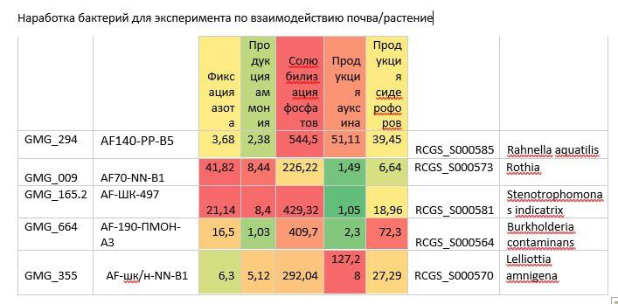

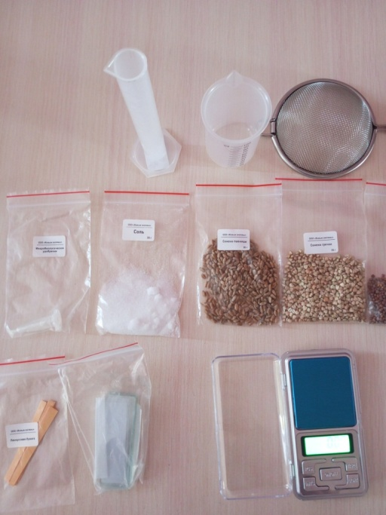
Исследовательский набор

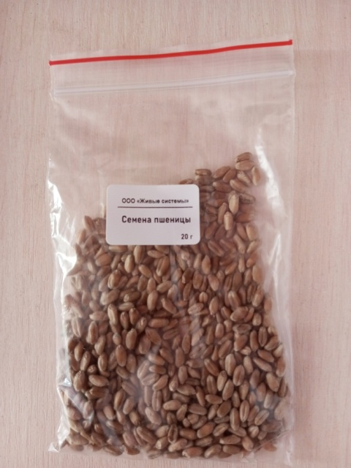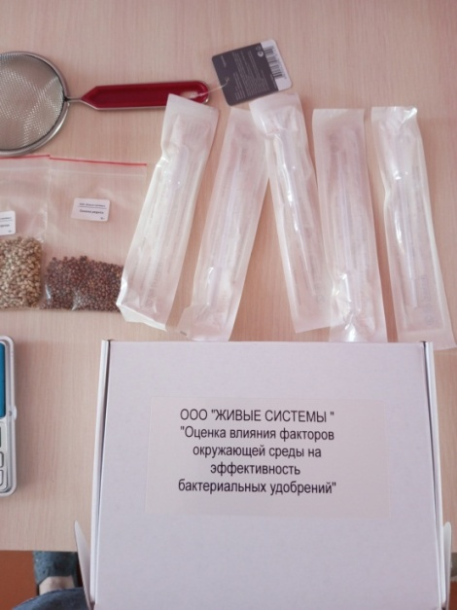
Пшеница Используемое оборудование

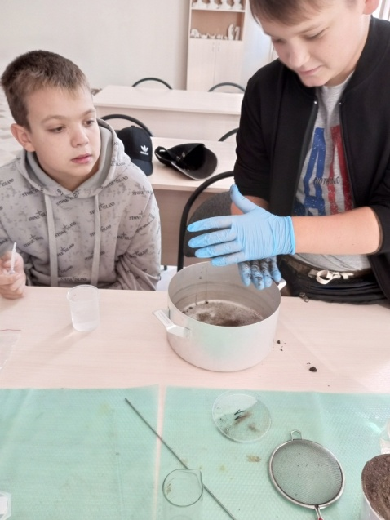
Выполняем гранулометрический анализ почвы

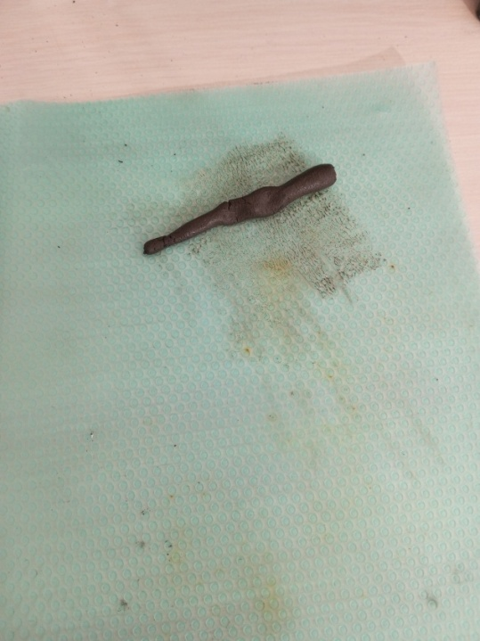
Почва по своим показателям ближе всего к среднесуглинистой

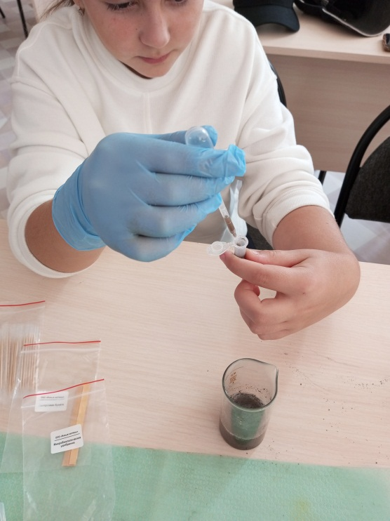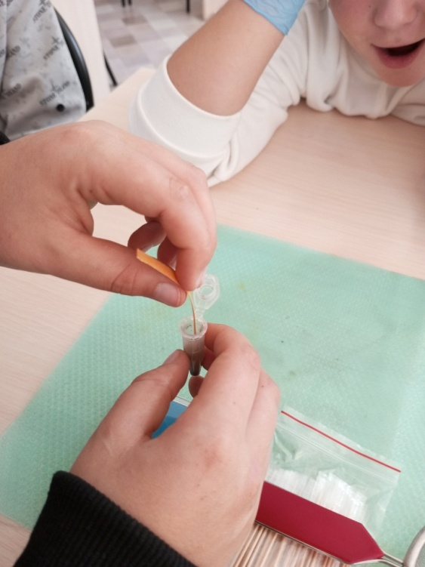
Определение кислотности среды почвенной вытяжки


Почва по кислотности ближе всего к нейтральной


Определяем соленость почвы

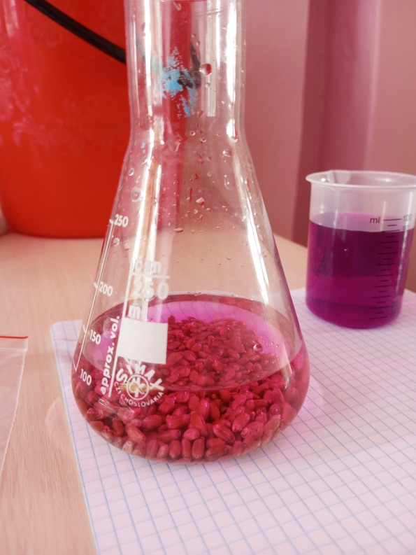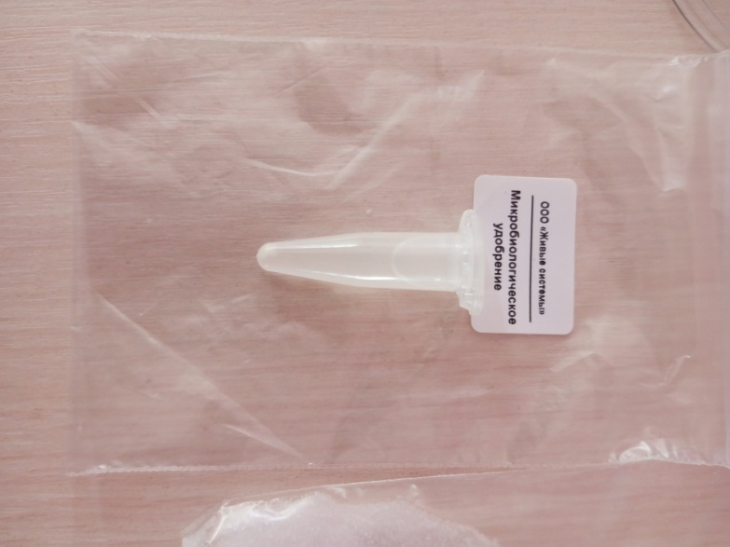
Готовим зерна пшеницы к посадке Микробиологические удобрения

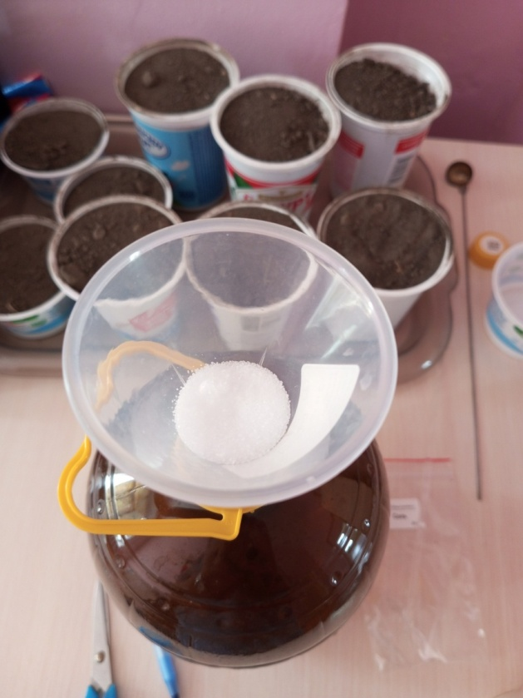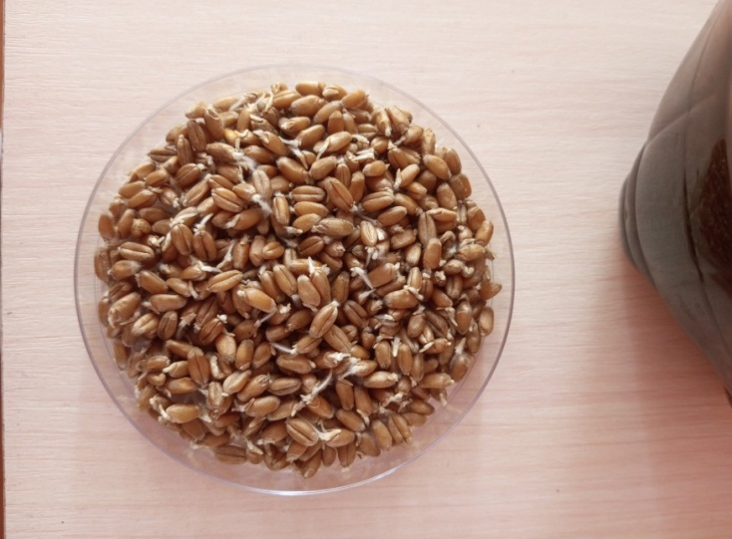
Подготовка микробиологических удобрений. Пророщенная пшеница

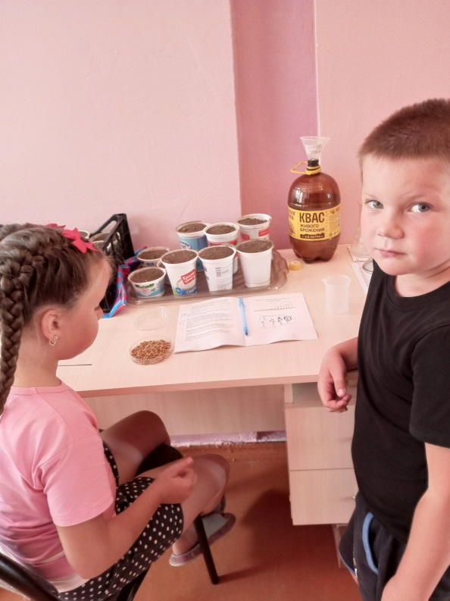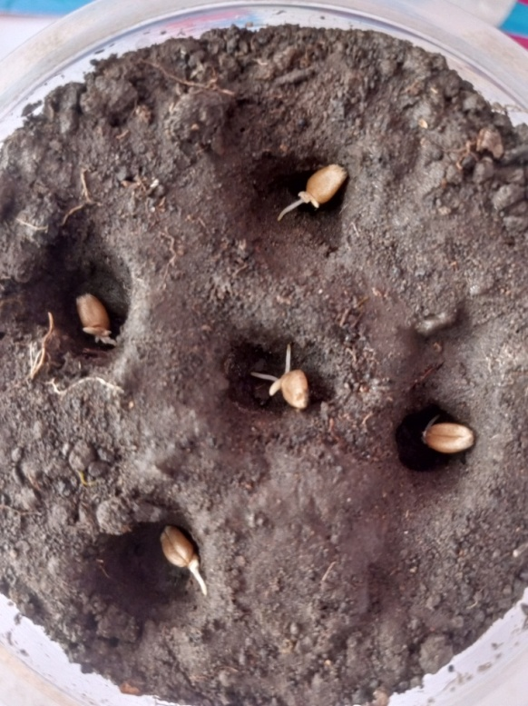
Посев пшеницы в почву

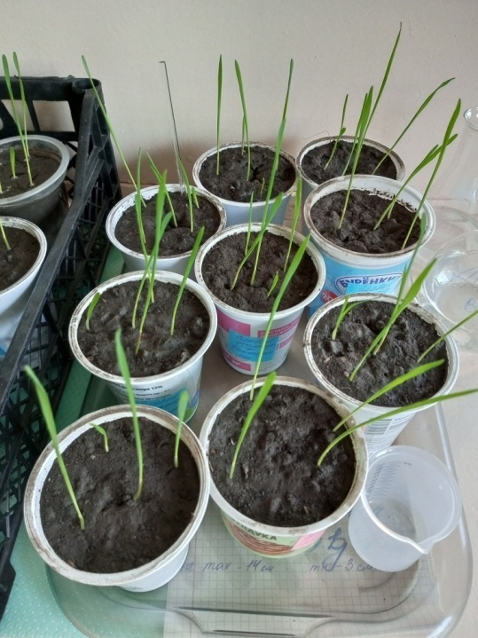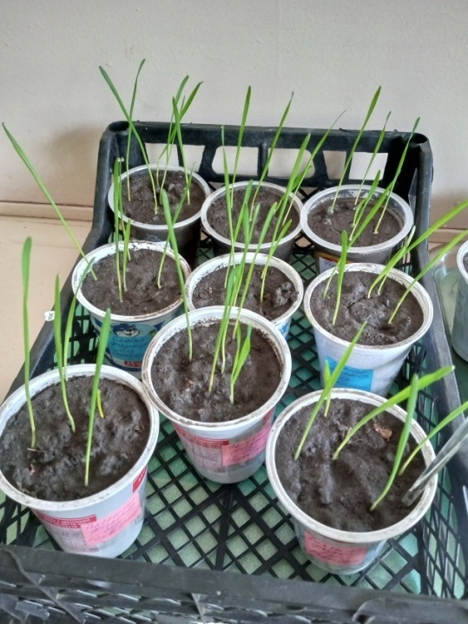
Наблюдение за ростом пшеницы

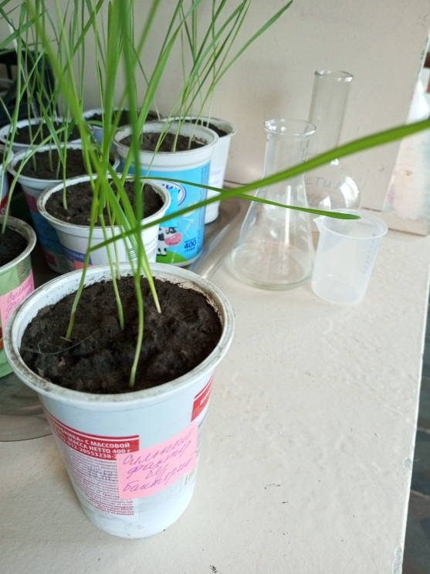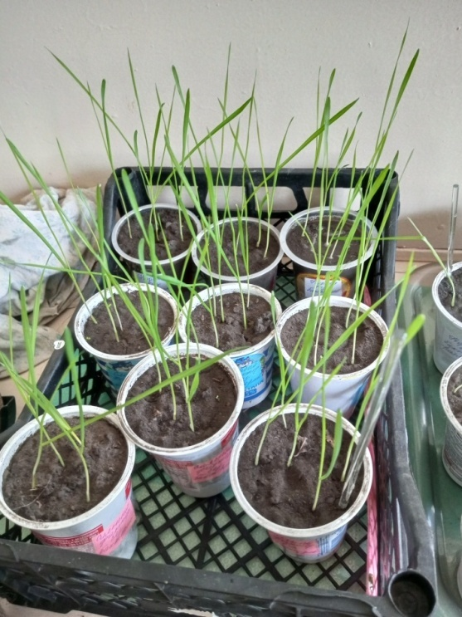
Моделирование различных условий

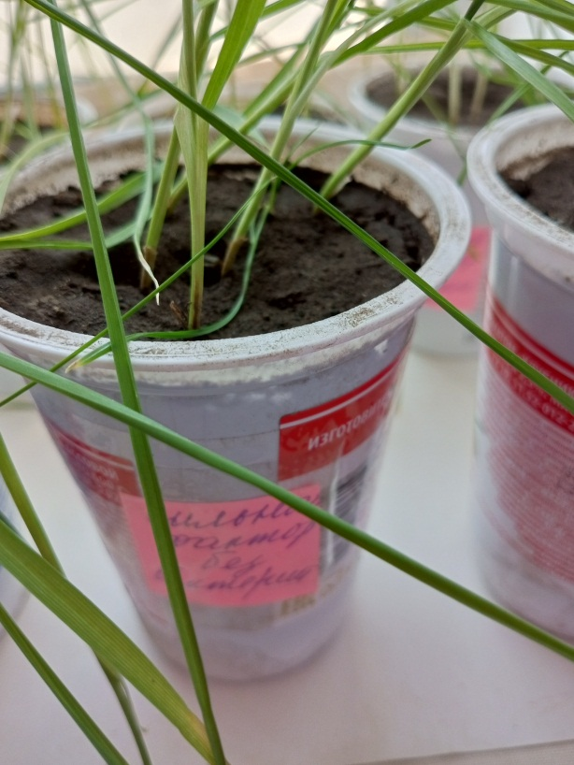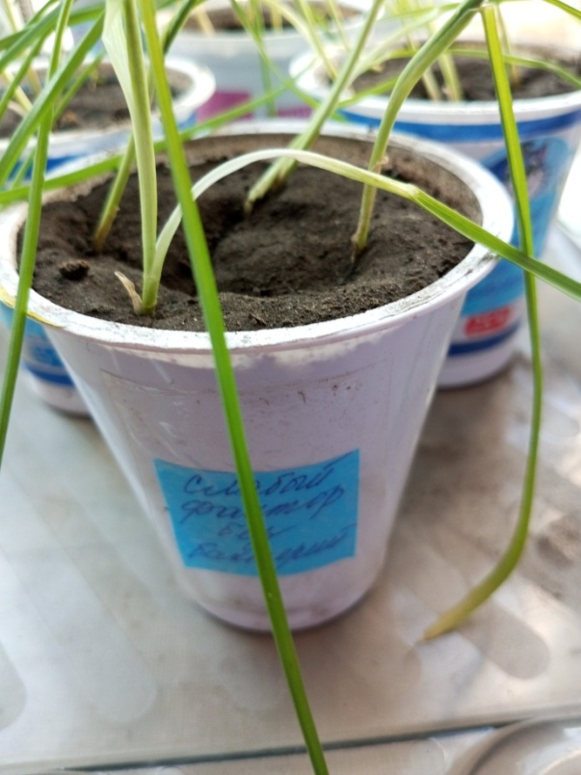
Сильный фактор (засуха) Слабый фактор (редкий полив)


Морфометрические измерения

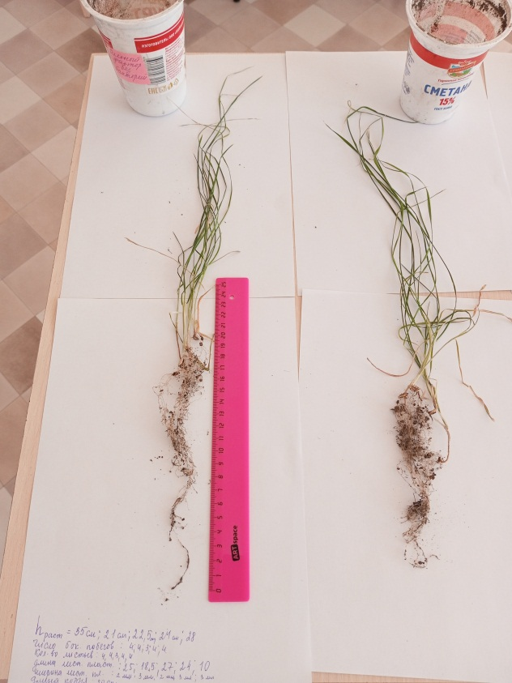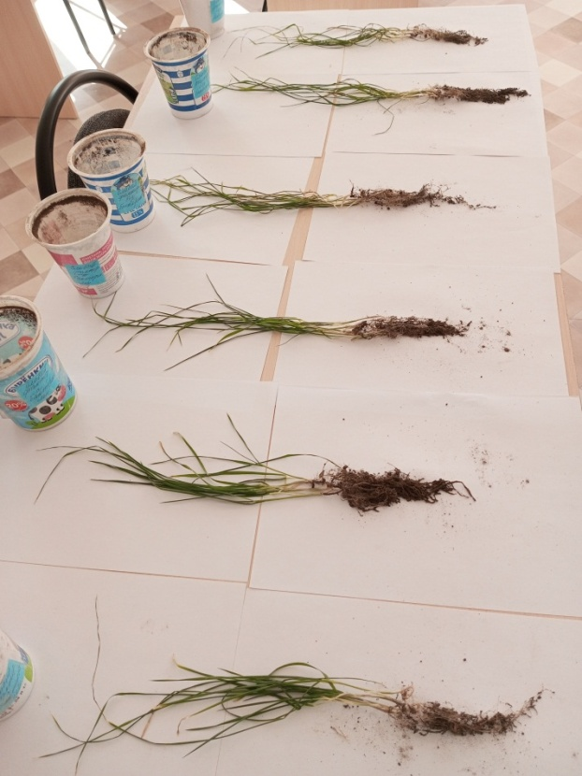
Морфометрические измерения и сравнение
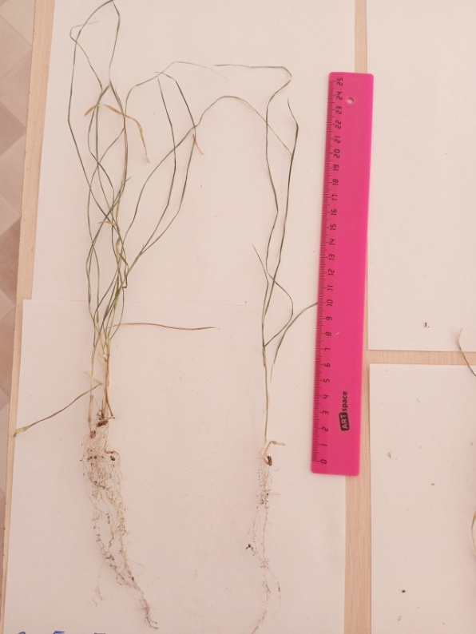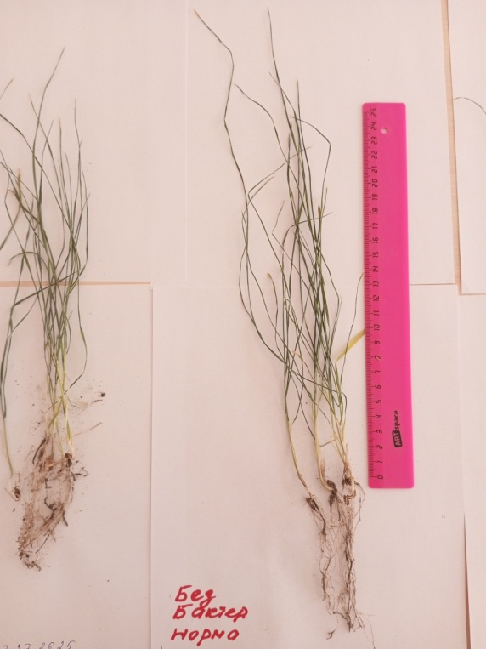
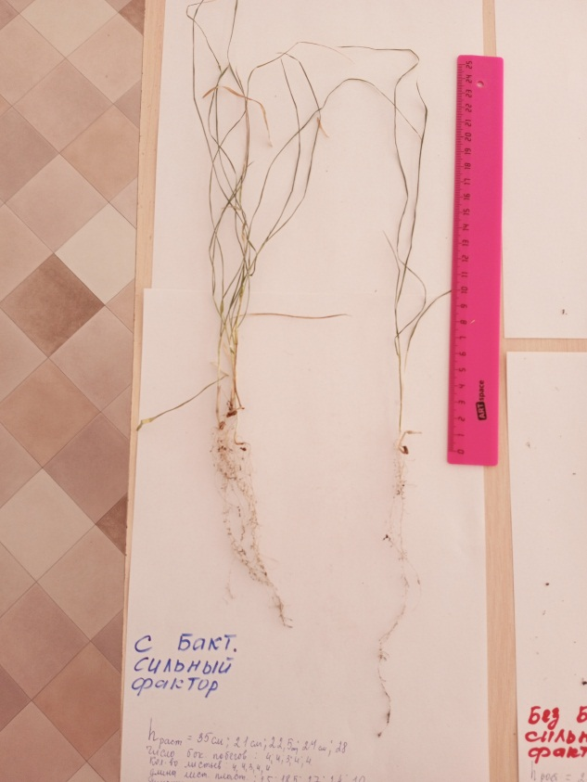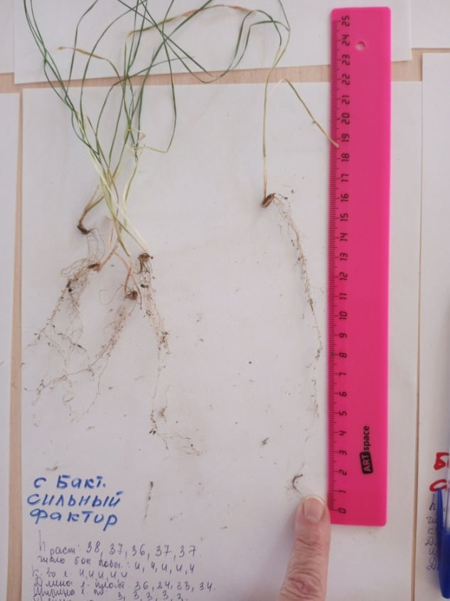

Сравнение морфометрических данных

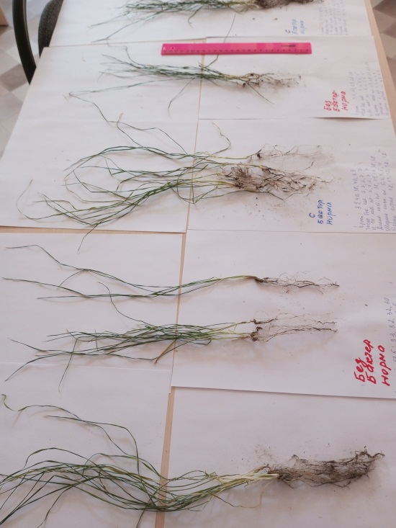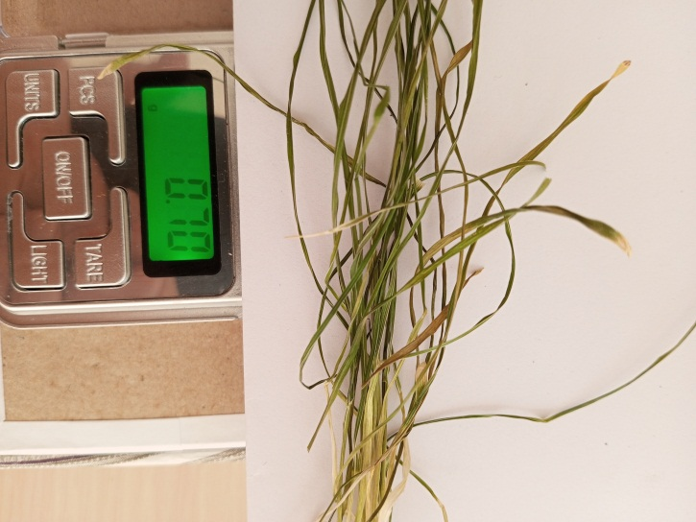

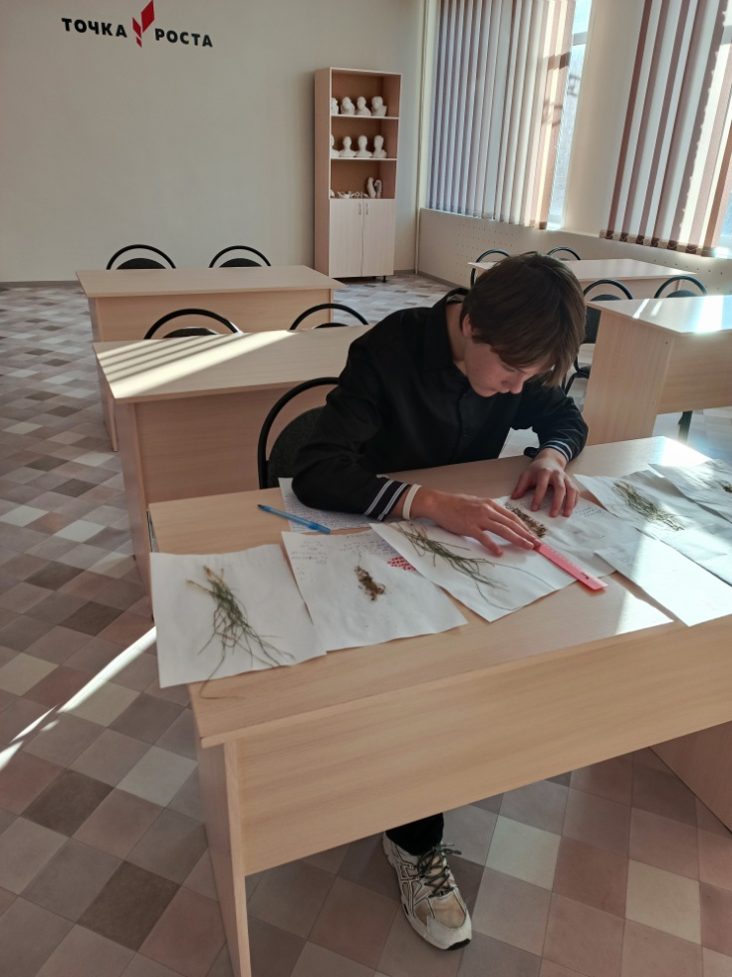

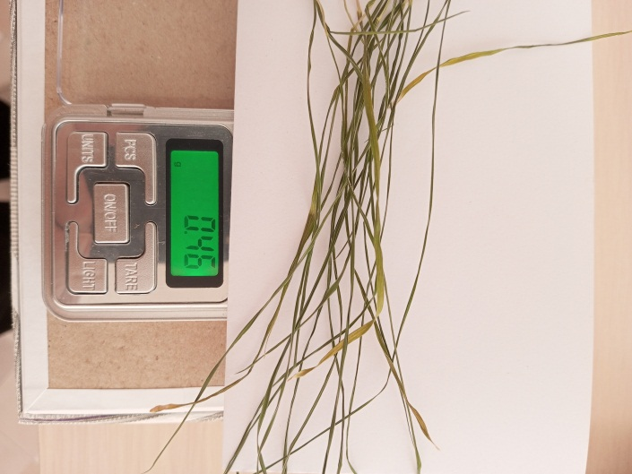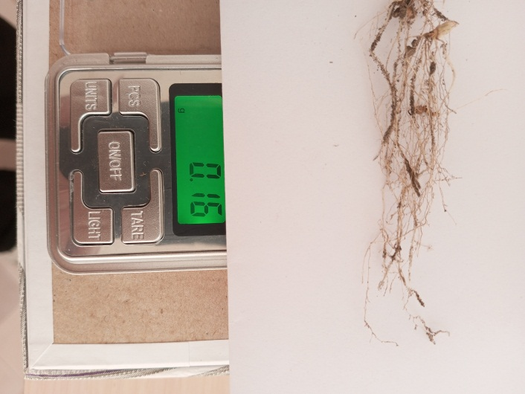

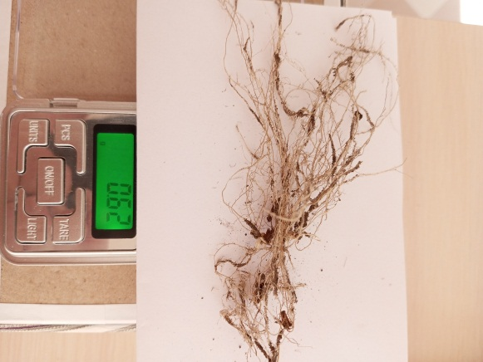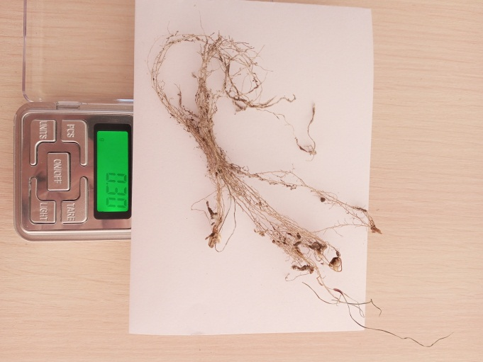
Определение массы надземной и подземной частей


Наша дружная команда!

